160 тысяч сложнейших операций и новые поликлиники: как меняется медицина Петербурга
В Петербурге за последние годы открыли семь новых стационаров, 74 амбулаторных подразделения и закупили почти 13 тысяч единиц современного оборудования. Только в 2025 году врачи выполнили более 160 тысяч высокотехнологичных операций, а объем такой помощи вырос на 18%.
Здравоохранение остается одним из главных направлений развития города. Власти делают ставку сразу на три ключевые задачи: обновление инфраструктуры, внедрение современных технологий и подготовку специалистов.
Новые больницы, поликлиники и современное оборудование
Городское здравоохранение успешно решает поставленные Президентом России задачи. За шесть лет система здравоохранения Петербурга серьезно обновилась. С 2019 по 2025 год в городе появились семь стационаров-трансформеров и 74 амбулаторно-поликлинических подразделения, включая 21 новую поликлинику.
За этот же период медицинские учреждения получили 12 880 единиц оборудования общей стоимостью 22,8 млрд рублей. В их числе — 22 компьютерных томографа, 14 аппаратов МРТ и 16 ангиографических комплексов.
«В 2024 году вместе с „Единой Россией“ мы сформировали программу «Десять приоритетов развития Санкт-Петербурга». При поддержке федерального центра развиваются такие уникальные петербургские медицинские центры как НМИЦ имени Алмазова. За шесть лет мы преобразили систему здравоохранения в городе. Построены современные стационары, поликлиники. Идёт оснащение самым передовым, высокотехнологичным оборудованием», — подчеркнул Александр Беглов.
Следующий этап — программа модернизации первичного звена здравоохранения на 2026–2030 годы. На нее направят более 13,3 млрд рублей. Планируется отремонтировать 108 объектов и приобрести 242 единицы высокотехнологичного оборудования. Уже в следующем году стартуют работы на 33 объектах.
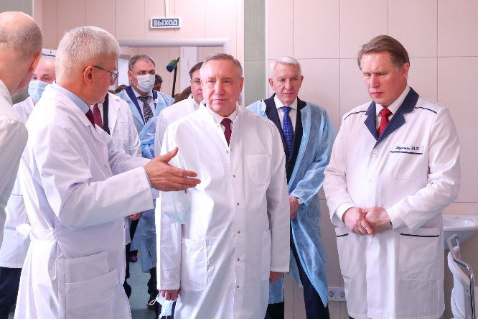
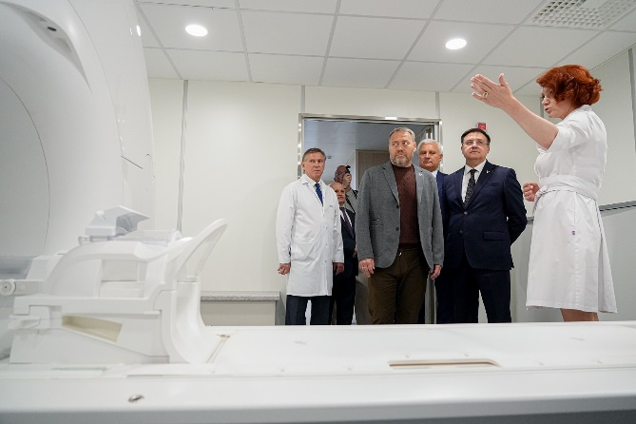
Губернатор Александр Беглов подчеркнул, что обновление поликлиник и оснащение их современной техникой останется одним из приоритетов городских властей.

Операции мирового уровня становятся обычной практикой
Петербург уверенно удерживает статус одного из ведущих медицинских центров страны. За пять лет финансирование высокотехнологичной помощи выросло на 40%, что позволило значительно расширить доступность сложных вмешательств.
«Ежегодно расширяются объемы высокотехнологичной помощи – многие ранее недоступные операции и процедуры сегодня стали реальностью. Выполнено более 156 тысяч высокотехнологичных операций – их количество удалось увеличить на 20 тысяч. За этой цифрой – не просто восстановленное здоровье. Новые методики позволяют минимизировать сопутствующие операциям травмы, сократить период восстановления и реабилитации, быстрее вернуть человека к полноценной жизни», – сказал Александр Беглов.
Особенно заметен прогресс в трансплантологии: в 2025 году выполнено 296 пересадок донорских органов – почти на 19% больше, чем годом ранее. Знаковым событием стала пятая операция по пересадке сердца в Мариинской больнице. Ещё несколько лет назад такие вмешательства проводились только в специализированных федеральных центрах.
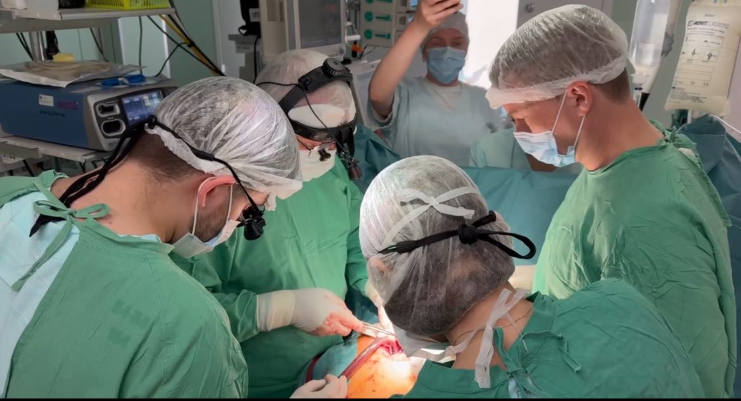
Клиника высоких медицинских технологий СПбГУ ежегодно выполняет более 30 тысяч сложных операций. Онкологическая служба города также показывает высокие результаты: около 60% злокачественных новообразований выявляются на ранних стадиях. Сейчас в Петербурге работают 20 районных амбулаторных онкологических центров, и строятся два новых корпуса городского онкодиспансера.

Искусственный интеллект приходит на помощь врачам
Одним из флагманов медицинских инноваций остается Национальный медицинский исследовательский центр имени Алмазова.
В феврале 2026 года здесь открылись Центр искусственного интеллекта в медицине и образовательный кампус «Школы 21». Новый проект позволит готовить специалистов, которые будут разрабатывать цифровые решения для здравоохранения.
Речь идет о системах автоматической обработки медицинских документов, голосовом заполнении протоколов, интеллектуальном анализе диагностических снимков и прогнозных сервисах для врачей.
По словам Александра Беглова, объединение медицины, науки и цифровых технологий открывает новые возможности не только для центра Алмазова, но и для всего медицинского сообщества города.
Кадровый резерв для здравоохранения
Развитие медицины невозможно без специалистов. Спикер петербургского парламента Александр Бельский отметил высокий профессионализм петербургских медиков и важность их труда для города: «Сегодня в Санкт-Петербурге в учреждениях здравоохранения работают десятки тысяч профессионалов – почти 42 тысячи врачей и более 53 тысяч специалистов среднего звена. За этими цифрами – огромный, ежедневный труд, терпение и милосердие. Более 60% имеют высшую и первую квалификационные Крупнейшей площадкой подготовки кадров остается Первый Санкт-Петербургский государственный медицинский университет имени академика Павлова. Здесь обучаются около 6 тысяч студентов и более 1400 ординаторов и аспирантов. В 2025 году вуз подготовил около тысячи врачей и медицинских сестер.
В начале года в университете открылся новый корпус, в котором разместились клинико-реабилитационный центр детской онкологии, гематологии и трансплантологии имени Горбачевой, а также современная офтальмологическая клиника.
Петербург также первым в стране начал создавать кабинеты практической подготовки для студентов медицинских колледжей. Сегодня в рамках проекта «Профессионалитет» работают уже 61 такой кабинет на базе крупнейших больниц и поликлиник.
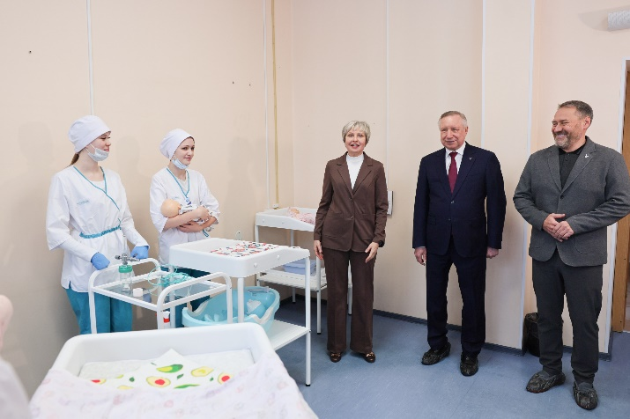
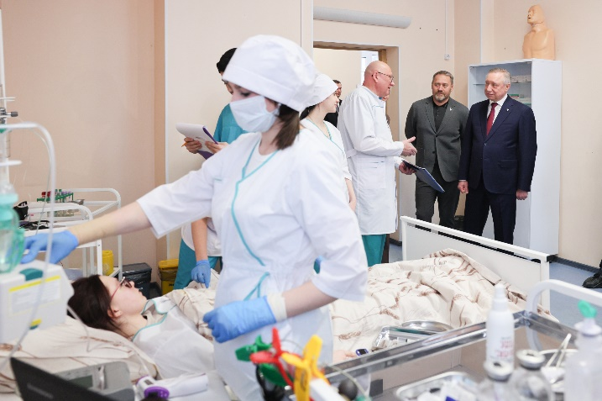
Результат заметен: в 2025 году колледжи выпустили 3621 специалиста. Для сравнения, в 2018 году дипломы получили 1868 человек.

Активное долголетие — один из приоритетов города
Сегодня каждый четвертый житель Петербурга относится к старшему поколению. Всего это около 1,5 миллиона человек.
В 2025 году участниками программы активного долголетия стали 870 тысяч горожан.
Особое внимание уделяется сохранению зрения. В прошлом году в городе полностью ликвидировали очередь на операции по удалению катаракты среди ветеранов и жителей блокадного Ленинграда. Всего было проведено 25 тысяч таких операций.
Еще одним важным проектом стало открытие Центра женского здоровья на Петроградской стороне. Его задача — помочь женщинам комфортно пройти возрастные изменения и получить специализированную медицинскую помощь. Сегодня в Петербурге работают 48 женских консультаций.
Главное достижение — доверие пациентов
Петербургская медицина опирается на богатые традиции и современные технологии. Новые клиники, цифровые решения, тысячи единиц оборудования и рекордные объемы высокотехнологичной помощи меняют систему здравоохранения города.
Но главным ресурсом по-прежнему остаются люди — врачи, медсестры, фельдшеры и все специалисты, которые ежедневно помогают пациентам сохранять здоровье и возвращаться к полноценной жизни.
Наталья Соколова, корреспондент портала Районы.РФ

